测试环境
平台架构：麒麟990、海光、鲲鹏920
注：华为擎云L410必须要在UOS 1040（KelvinU-WDU0AC 5.7.0.43）上安装

驱动信息
型号：绘王H640P手写板
github地址：https://github.com/DIGImend/digimend-kernel-drivers

安装步骤

步骤一
将驱动包拷贝到桌面上并解压，解压后如下：
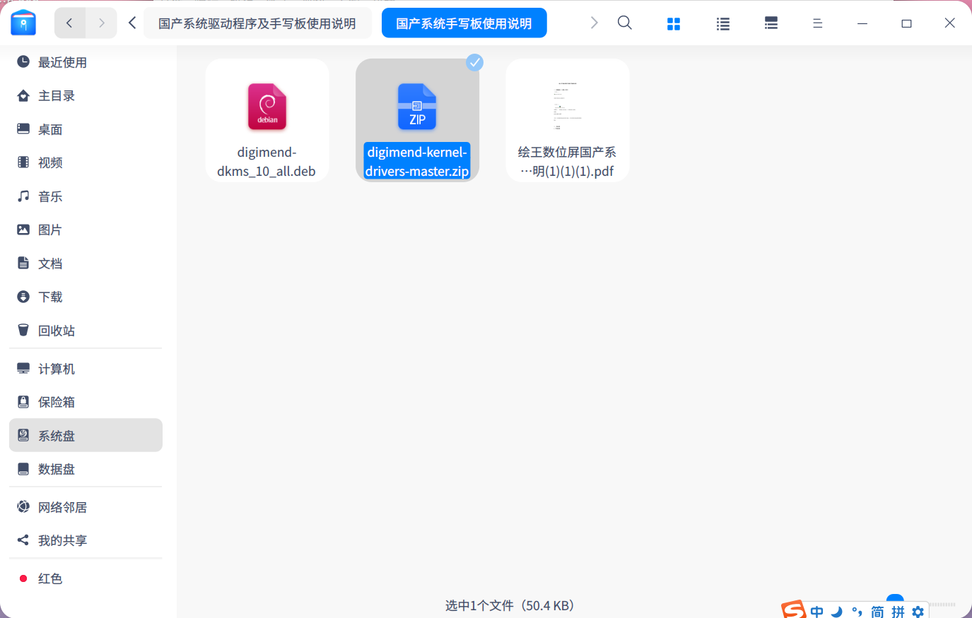

步骤二
解压选中的digimend-kernel-drivers-master.zip

步骤三
打开源码包，在空白处右击选择“在终端中打开”
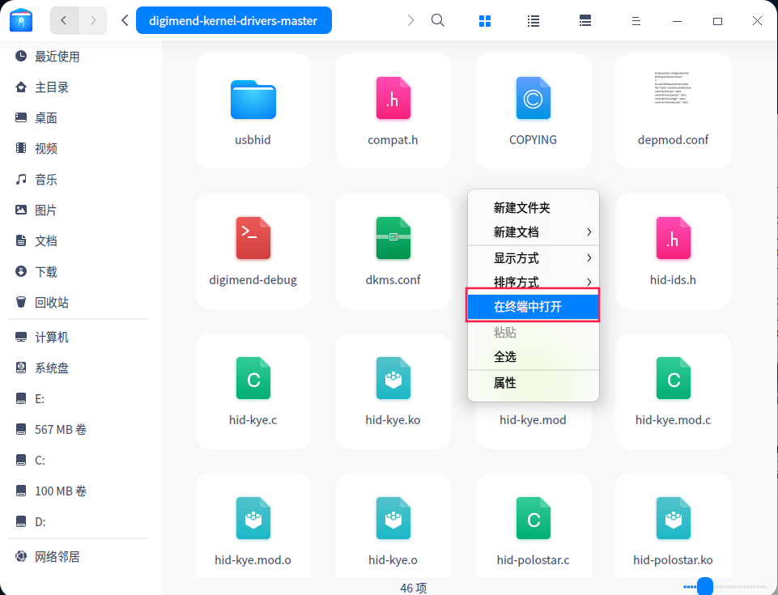

步骤四
依次执行以下命令
# 可选，当系统提示没有gcc才执行
sudo apt install gcc
make
sudo make install
# 4.19.71-arm64-desktop是以华为L410机器为例
cd /lib/modules/4.19.71-arm64-desktop/extra
sudo insmod hid-uclogic.ko
# 有结果显示即安装成功
lsmod |grep hid
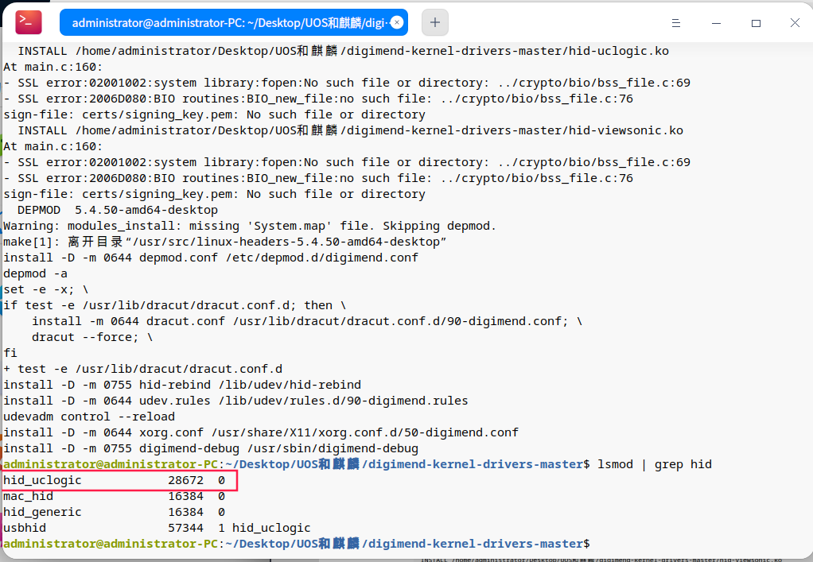

步骤五
插上手写板，进行测试，测试方法如下：
- 打开画板
- 打开wps文档，使用搜狗输入法写字
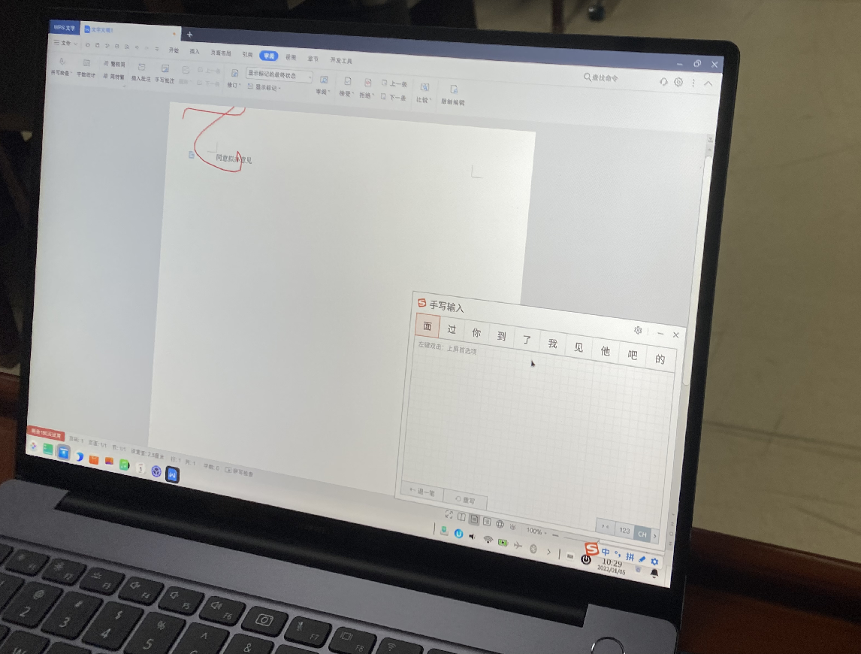

©统信软件技术有限公司。访问者可将本网站提供的内容或服务用于个人学习、研究或欣赏，以及其他非商业性或非盈利性用途，但同时应遵守著作权法及其他相关法律的规定，不得侵犯本网站及相关权利人的合法权利。除此以外，将本网站任何内容或服务进行转载，须备注：该文档出自【faq.uniontech.com】统信软件知识分享平台。否则统信软件将追究相关版权责任。

